2021.12.23

遨博i5机械臂使用说明

北京中科原动力科技有限公司

文档历史

|  |  |  |  |
| --- | --- | --- | --- |
| 版本号 | 日期 | 内容 | 责任人 |
| 1.0 | 2021.12.23 | 初始版本，基于ROS的机械臂调试方法说明 | 杨顺 |
| 2.0 | 2022.1.21 | 根据tx2部署aubo_robot ROS驱动遇到的问题进行文档修改 | 杨顺 |

Table of Contents

**1 简介** 6

**2 环境配置** 6

2.1 VMware虚拟机方式 6

2.2 在Ubuntu18.04配置ROS环境 7

**3 ROS下的机械臂控制简要介绍** 8

**4 参考资料** 9

# **1 简介**

遨博机械臂支持如c/c++/python/c#等多种SDK，在后期实际项目开发过程中，重要以SDK开发为主。本文档介绍基于遨博虚拟机机械臂操作和基于ROS的机械臂调试和轨迹规划节点的环境配置、基本操作和使用方法。

# **2 环境配置**

遨博机械臂提供了VMWare虚拟机可供快速配置示教界面用于熟悉虚拟机操作，除部分与硬件相关功能无法使用外，整体操作方法和示教器实物完全一致；我们也可以在成熟的Ubuntu开发环境中安装ROS及其依赖包进行环境配置，通过moveit和gazebo对机械臂进行运动轨迹的规划和展示。

## 2.1 VMware虚拟机方式

1. 在下载遨博虚拟机，网盘地址：<https://pan.baidu.com/s/14i72n66UelIBIqD-X8720Q>，提取码：4u2n。下载完成后，在win10系统下解压即可；
2. 安装VMware Workstation后，打开虚拟机载入解压后的遨博虚拟机，虚拟机内存、硬盘等配置方法可自行搜索；
3. 开启虚拟机进入系统界面，双击桌面上的AUBORPE即可进入与示教系统完全一致的编程环境；
4. 接受“机器人通讯错误进入仿真模式”的提示，进入示教仿真。

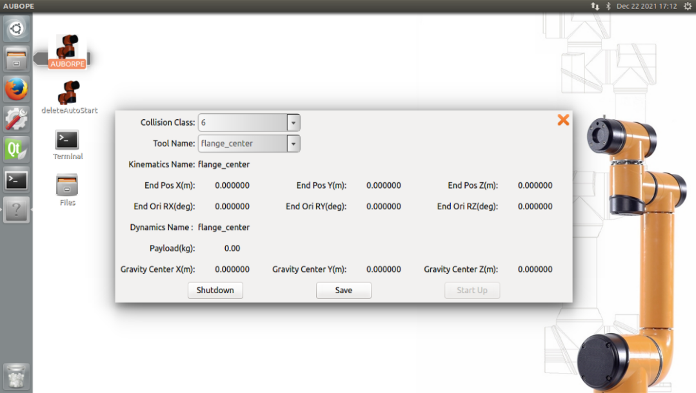

图1 遨博虚拟机界面示意图

## 2.2 在Ubuntu18.04配置ROS环境

1. 安装ROS，具体步骤参照ROS官网[melodic/Installation/Ubuntu - ROS Wiki](http://wiki.ros.org/melodic/Installation/Ubuntu)；
2. 安装moveit-core、industrial和libconfig-dev：

sudo apt install ros-melodic-industrial-core

sudo apt install ros-melodic-moveit

sudo apt install libconfig-dev

1. 如果要运行gazebo，安装以下依赖包：

sudo apt-get install ros-melodic-transmission-interface

sudo apt-get install ros-melodic-gazebo-ros-control

sudo apt-get install ros-melodic-joint-state-controller

sudo apt-get install ros-melodic-effort-controllers

sudo apt-get install ros-melodic-position-controllers

sudo apt-get install ros-melodic-moveit-visual-tools

1. 源码编译，

mkdir -p catkin_ws/src;

cd catkin_ws/src;

git clone -b melodic <https://github.com/AuboRobot/aubo_robot>;

在src文件夹中rosdep install --from-paths src --ignore-src -r -y; catkin_make

1. 编译完成后，source devel/setup.bash，然后启动moveit:

roslaunch aubo_i5_moveit_config moveit_planning_execution.launch robot_ip:=127.0.0.1

1. 如果想要在gazebo中观察机械臂运动状态，则启动gazebo:

roslaunch aubo_gazebo aubo_i5_gazebo_control.launch

若要在真实场景中使用ROS-moveit进行机械臂控制，只需简单改变: roslaunch aubo_i5_moveit_config moveit_planning_execution.launch sim:=false robot_ip:=192.168.0.123(real IP of robot)

注意，控制机械臂的过程中可以通过开关对控制权进行切换：

rostopic pub -1 aubo_driver/controller_switch std_msgs/Int32 – 0 (0为非ROS控制，1为ROS控制)，**另外，在机械臂底座合理设计之前，测试一定要保证规划的任意轴轨迹在底座高度以上！！！**

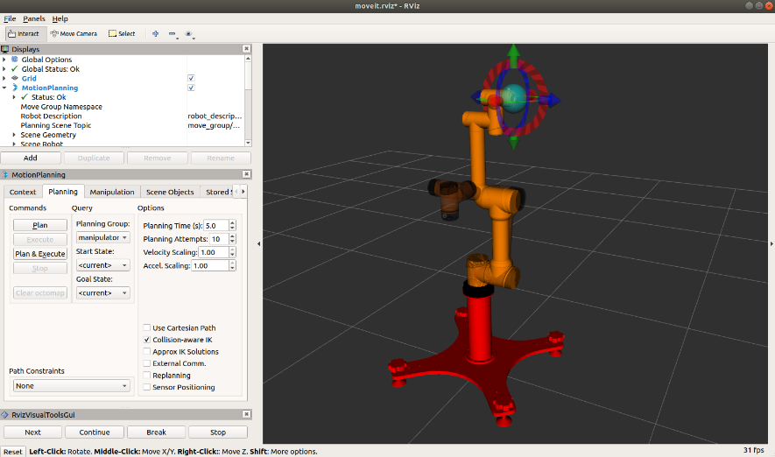

图2 Rviz下的aubo i5机械臂及moveit规划栏

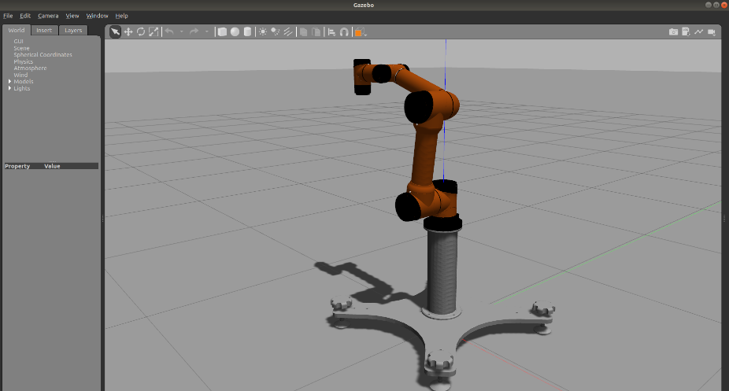

图3 Gazebo下的aubo i5机械臂

# **3 ROS下的机械臂控制简要介绍**

在ROS下进行机械臂控制，当前主要使用Moveit，Moveit是针对机械臂、部分机械手和移动机器人的开源平台，当前已经支持了超过[60种](https://moveit.ros.org/robots/)机器人的建模和轨迹控制，这些机械臂可以是真实的，也可以是虚拟仿真的。下面简要介绍基于Moveit的控制思路。

1. 首先要有一个与真实机械臂相一致的机器人URDF模型文件。这里一致指的是机械臂连杆参数一致，模型的细微差别不受影响。这一步也不是必须的，只是为了在rviz下使用moveit，这样可视化效果好一些，初学也容易接受，若不在rviz下使用moveit！，也完全可以使用moveit所提供的API编程接口，开发程序去发布规划的轨迹；
2. 使用moveit配置助手(Setup Assistant)生成配置文件。该步骤核心是定义虚拟节点、设定碰撞免检矩阵、**规划组**（重要！！）、定义关节、手臂、末端等；
3. 修改配置文件来控制真实机械臂。Moveit配置文件夹提供了一些配置文件，但仅针对虚拟机械臂，如果要在真实世界种控制机械臂，需要相应做出修改；
4. 理解moveit action的工作原理，通过action交互机制来控制机械臂。

在实际使用过程中，由于遨博提供了官方的ROS包，里面已经针对I系列机械臂生成了配置文件，而且将控制封装成了很简单的函数，通过加载规划组、设定目标位姿或关节姿态，调用move_group.setPoseTarget() / move_group.plan() / move_group.execute(plan) / move_group.move()即可实现对机械臂的基本操控。同时，在规划控制过程中，可以设置路径约束、路径插值粒度、设定碰撞物体的位姿等来实现更灵活的机械臂路径自主规划和控制。

如果需要更细致了解moveit下的控制方法，可以基于步骤2运行：

roslaunch aubo_demo MoveGroupInterface_To_Melodic.launch

观察rviz机械臂仿真运动与设定是否相同，也可查看其源代码熟悉API使用方法。

# **4 参考资料**

[1] moveit控制源代码：[aubo_robot/MoveGroupInterface_To_Melodic.cpp at melodic · AuboRobot/aubo_robot (github.com)](https://github.com/AuboRobot/aubo_robot/blob/melodic/aubo_demo/src/MoveGroupInterface_To_Melodic.cpp)

[2] [使用moveit！控制真实机械臂（0）——思路_爱学习的草莓熊-CSDN博客_moveit控制真实机械臂](https://blog.csdn.net/lingchen2348/article/details/80261161?spm=1001.2101.3001.6650.7&utm_medium=distribute.pc_relevant.none-task-blog-2%7Edefault%7EBlogCommendFromBaidu%7Edefault-7.highlightwordscore&depth_1-utm_source=distribute.pc_relevant.none-task-blog-2%7Edefault%7EBlogCommendFromBaidu%7Edefault-7.highlightwordscore)

[3] 遨博官方ROS仓库：https://github.com/AuboRobot/aubo_robot